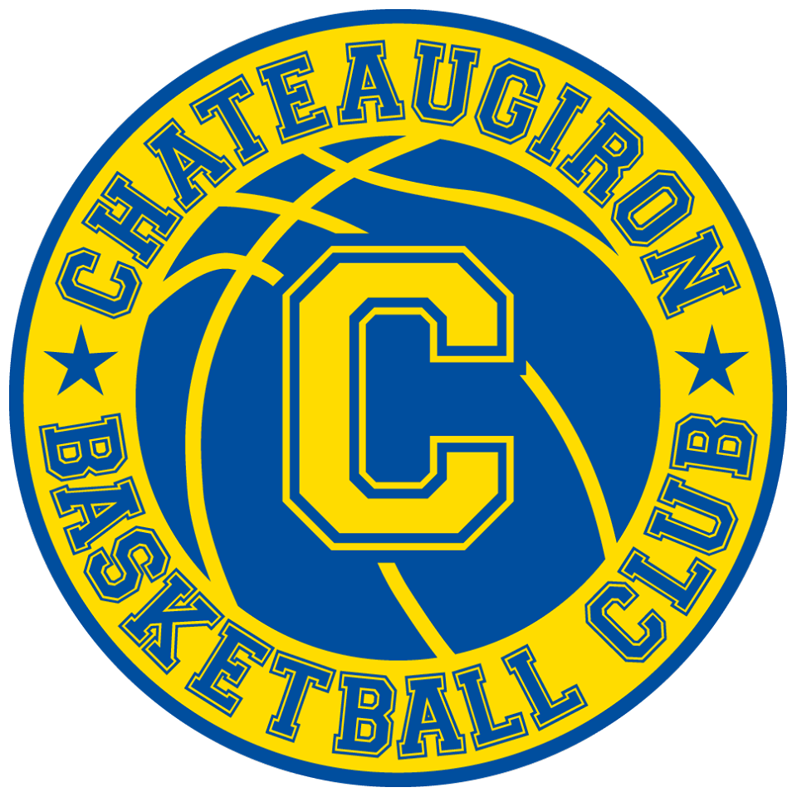
CA du jeudi 19 janvier 2023, 20h00

Présents : Rodrigue Pélerin (en visio) , Stéphanie Bouvet, Benoît L’Haridon, Jeff Cunat, Ludovic Bordais, Jean-Luc Peyrouset, Antoine Day, Anthony Ripaud, Elise Poirier, Morgane Le Faou, Antoine Legault, Séverine Madec

Absents : Will Gentilhomme, Thomas Lecompt, David Bellier, Catherine Viel

Validation du CR de CA du 7 décembre 2022 : validé

URGENCE du Week end Vitalia:
- Organisation bénévoles et responsables de salle pour samedi soir et Dimanche.
- penser trousse à pharmacie , drapeaux fautes, flèche, plaquettes
- voir pour l’encas de joueurs (Will)
- pas de buvette
- dérogation Fédé ( Rodrigue)
- suite de saison en fonction du parquet (donner date avec officiels à la mairie)

RETOUR INFO AVEC LA MUNICIPALITÉ :
- Parquet qui s’écarte : intervention durant les vacances de Noël, mais le problème réapparaît 15 jours plus tard => photos transmises à la Mairie
- Matelas de protection sur les poteaux de la salle => relance faite

SPORT :
- Point situation sportive pour les équipes SM1-2 :
Matthieu a informé de mettre fin à son engagement avec le club en janvier 23.
Groupe informé à l’entraînement du 3 janvier.
Annonce poste entraineur/coach publiée sur des sites.

- Réunion coach fin de première phase de début janvier :
La réunion du 6/01/2023 « Bilan 1ere phase », s’est tenue au foyer en présence des nombreux (20) Coaches des équipes et des membres de la com. Sports
Analyse de la com’ : Les niveaux d’engagement sont globalement OK (Bravo Ulrich) aucune équipe engagée trop fort (les U13M2 pour lesquels nous avions demandé à remonter en D2 sont bien à leur place en D3).
Seuls les U17M1 auraient sans doute dû être engagés plus haut. (Mais le comité avait annoncé des plateaux d’accession D1 qui n’ont pas eu lieu…)
Points abordés :
- Formation Coaches / Les coaches présents à celle du 19/12/22 sont favorables à de nouvelles séances
- Fautes techniques = Amendes , à régler par le fautif / la fautive
- Match des coaches prévu le 4/03 (prévu par la com’ Anim’)

- Mini basket :
- Engagement de l’équipe U9F2 en janvier
- 4 participants de l’équipe mini-basket au forum mini-basket à Rennes le 07/01. Retours très positifs sur la journée.
- Projets :
  - Opération ramène ta copine prévue le 14/04
  - Réunion de fin de saison avec remise de bracelets (offerts par le comité) aux joueurs/euses le 02/06.
  - Etude du dossier label fédéral mini basket pour 2024 (actuellement : label départemental)

- U15M1 :
Manu Suire a annoncé l’arrêt du coaching. Poursuite du coaching par Pierre, besoin d’un co-coach à voir.
Proposer une réunion aux parents des joueurs pour voir ce qui aura pu être mis en place (ex: sollicitation référent de la catégorie) afin d’éviter des tensions coaching/parents (Benoït)
- Afficher noms des référents des catégories.
- Etudier la faisabilité d’un 2ème créneau pour l’équipe détente => Sujet en cours, Thomas et Anthony

FORMATIONS :
- Formation Brevet Fédéral : une coach supplémentaire intéressée pour Brevet Enfant
- Arbitrage :
  - 1 nouvelle session interne prévue le 4 février
  - tutorat arbitrage : projet avancé, va être mis en place, communication à venir
- Table de marque : prévoir autre session

PARTENARIAT :
- Installation des nouveaux panneaux pendant les vacances de Noël : Olga, Yvanez, Cartini, Bugatti, MMA, Decathlon, Kermarrec.
- Contacts en cours d’autres prospects.
- rdv avec Castel menuiserie le 1/02 pour trouver de nouveaux emplacements dans la salle pour les futurs sponsors
- Livraison des maillots U9 le 19/01 du partenaire Atol

FINANCE :
- un projet d’album type panini pour le club pour la prochaine saison (financièrement très intéressant pour le club, développement du sentiment d’appartenance, créer du lien entre chaque catégorie…) => Sujet pris en main par Anthony

ANIMATION :
- Secret Santa : bien marché chez les jeunes et les seniors. Moins sur les bénévoles et la détente
- Les animations retenues par la commission :
  - Match des coachs : samedi 4 mars
  - Repas + soirée dansante : samedi 4 mars
  - Projet Braderie pour conserver la date du Zephir
  - Match Pro A Le Mans / Dijon 01/04/2023
  - Opération ‘ramène ta copine’ prévue le 14/04
  - Olympiades 8 Avril 2023
- Boutique : à relancer pour saison prochaine, renouvellement des bénévoles à prévoir

PROJET CLUB :
- Première réunion faite : 2 thèmes sont ressortis lors des échanges : l’aspect sportif et l’aspect vivre ensemble. Des sous-groupes de travail ouverts aux volontaires seront organisés les mois prochains pour décrire le projet, et les moyens mettre en place pour le réaliser.

COMMUNICATION :
- interne CA : Groupe whatsapp CA mis en place pour diffusion et échange des informations plus rapidement ; créer un agenda partagé, des réunions, des emprunts de matériel interne/externe (Jean-François)
- Demander kit de communication comité35 sur le bénévolat (Morgane)

TOURNOI:
- passage de la cotisation du tournoi de 15 à 20€

DIVERS :
- Service civique : à partir du 1/12/22 (jusqu’au 30/06/22) - tutrice Elise Poirier
  - réflexion sur communication autour des formations, informations à destination des coachs
- Repas CA : vendredi 3 février
- Visio Comité le 2/02 Plan Officiel 2024
- Demande du Hand pour chevaucher d’un quart d’heure avec notre entrainement du mardi soir de la Gironde.

Prochain CA : 8 mars 2023 à 20h

Gâteaux : Rodrigue / Benoît ; Boissons : Morgane

Fin de séance à : 22h45

Secrétaire de séance : Jean Luc Peyrouset

